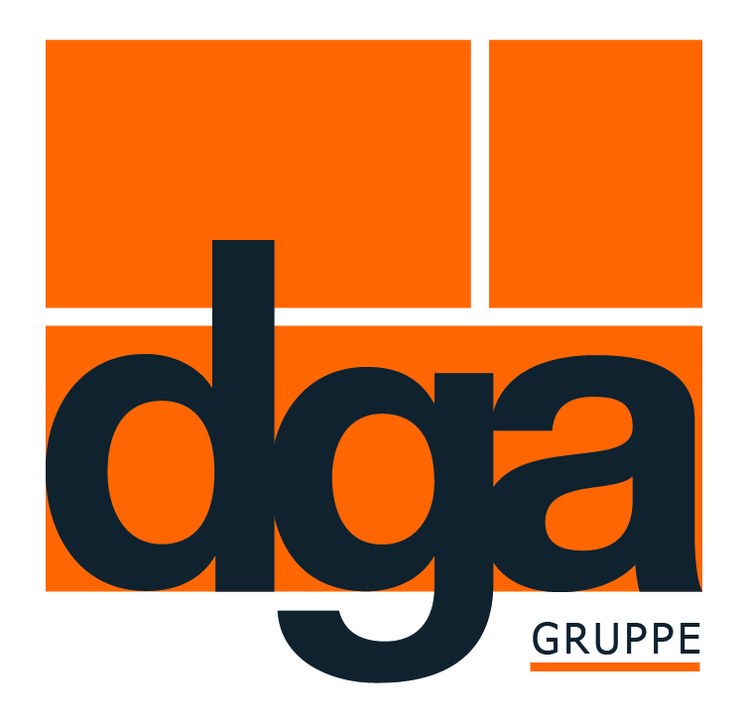

Presseinformation vom 18.12.2017
Starke Verbindung mit BIGUMA®-Connect
Dortmunder Gußasphalt stellt auf der InfraTech in Essen neue Fugenmasse vor

Die Dortmunder Gußasphalt GmbH & Co. KG, ein führender Hersteller von bitumenhaltigen Straßen- und Hochbauprodukten, erweitert mit der Einführung von BIGUMA®-Connect ihre Produktpalette im Bereich der Fugenmassen. Damit bietet das Unternehmen seinen Kunden zahlreiche Vorteile.
Während bei klassischen Fugenmassen ein Voranstrichmittel zwingend erforderlich ist, kann BIGUMA®-Connect komplett ohne Primer verfüllt werden. Denn die neuartige Polymerzusammensetzung dieser Fugenmasse sorgt für ein sehr gutes Haftvermögen, insbesondere auf mineralischen Untergründen. Ein Primer wird damit überflüssig. Der Zeitaufwand für den Auftrag des Voranstrichs und die damit verbundene Trocknung entfällt.
„Gerade Bauunternehmer arbeiten auf Baustellen unter Zeitdruck – immerhin soll die Straße schnell wieder befahrbar sein. Mit BIGUMA®-Connect sparen sie einen kompletten Arbeitsschritt und damit Zeit und Geld“, erklärt Verkaufsleiter Stefaan Haerinck.
Verkehrsstraßen leiden ebenfalls unter dem Klimawandel
Auch in Europa kommt es in Folge des Klimawandels zu immer extremeren Witterungsbedingungen, die auf den Verkehrsstraßen Spuren hinterlassen und besondere Anforderungen an die Straßenbauprodukte stellen. Mit BIGUMA®-Connect reagiert die Entwicklung der Dortmunder Gußasphalt auf die immer extremer werdenden Wetterverhältnisse, denn diese Fugenmasse verfügt über eine hohe Wärmestandfestigkeit bei hohen Temperaturen sowie über eine sehr gute Flexibilität bei Kälte. Zudem zeichnet sich das neue Produkt durch ein optimiertes Fließverhalten auch bei geringeren Verarbeitungstemperaturen ab 160 Grad Celsius aus.
Auf der InfraTech, der Fachmesse für Straßen- und Tiefbau, stellt die Dortmunder Gußasphalt GmbH & Co. KG die neue Fugenmasse BIGUMA®-Connect erstmals einem breiten Fachpublikum vor. Interessierte Besucher können sich am Stand 3B29 ausführlich über das neue Produkt informieren.

Textinformationen
Umfang: 1.997 Zeichen inklusive Leerzeichen
Stand: 18. Dezember 2017
Bild 1: BIGUMA®-Connect wird komplett ohne Primer verfüllt
Bild 2: Das Verfüllen von BIGUMA®-Connect erfolgt schnell und spart damit Kosten

Pressekontakt
Katharina Skubisz
Dortmunder Gußasphalt GmbH & Co. KG
Tel.: 0231/395797 - 88
E-Mail: katharina.skubisz@dga.de

